1. copy回本機, 然後執行
\\fs01\公用文件\TFS\資訊部同仁請看到這\4_SCPSelector\
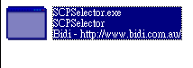

2.選擇 Visual Studio Team Foundation Server MSSCCI
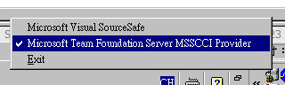

3.開起visual studio並選擇從原始檔控制開啟
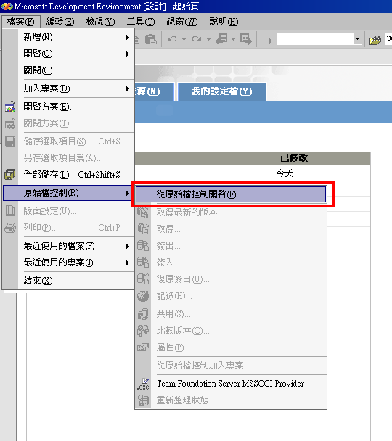

4.勾選 不要再顯示此對話方塊, 並按確定
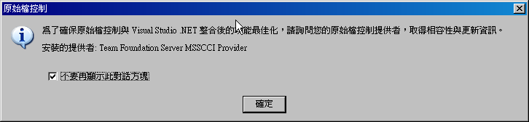
5.點選 Servers
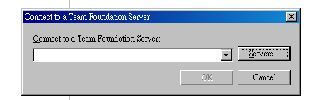

6.點選 add
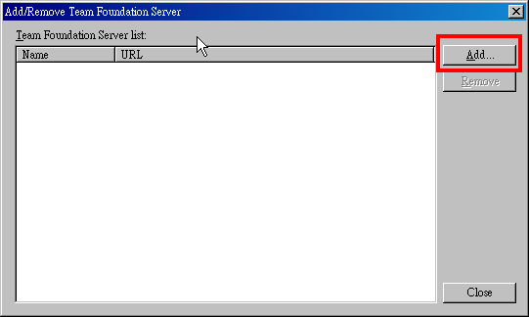

7.輸入 http://tfs:8080/tfs/DefaultCollection
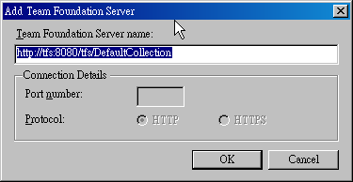

8.輸入AD密碼
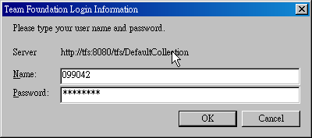

9.成功畫面,按close
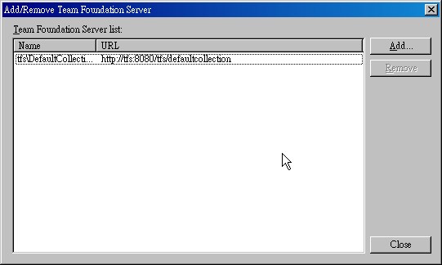

10.成功畫面按 ok
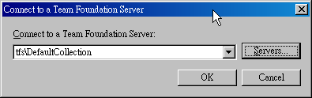

11.點選add
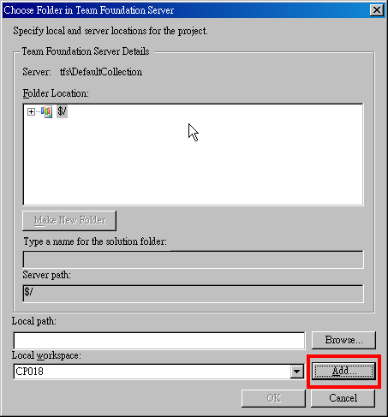

12.輸入 電腦名稱_TFS_SKIDemo
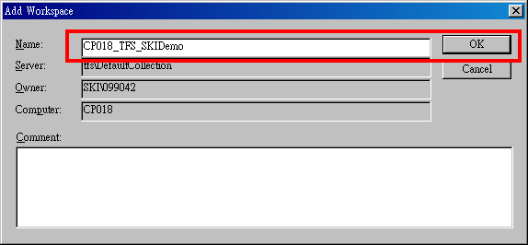

13.點選 Browse
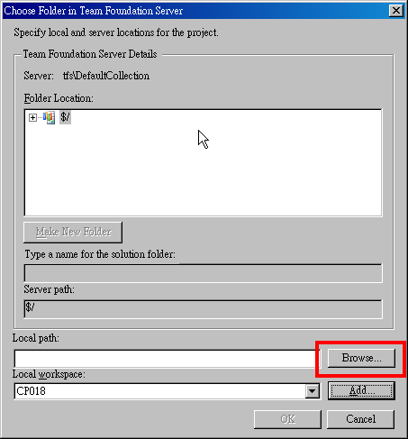

14. Name:輸入 電腦名稱_TFS_SKIDemo

15.點選 ConsoleApplication1 , 然後按ok
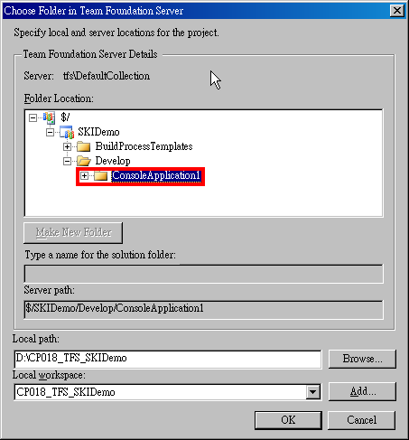

16. Visual Studio是否已抓下ConsoleApplication1
